**Тема уроку. Білки як біологічні полімери.**

Білки – це вища форма розвитку органічних речовин, основна складова частина клітин, вони входять до складу всіх живих організмів. Білки тіла людини складають 40-50% з розрахунку на суху вагу. В організмі є тисячі білкових речовин, причому кожний білок виконує строго визначену функцію.

У живому організмі не існує ділянки, де б не було білків. Вони є у крові, м’язах, мозку, навіть входять до складу емалі зубів.

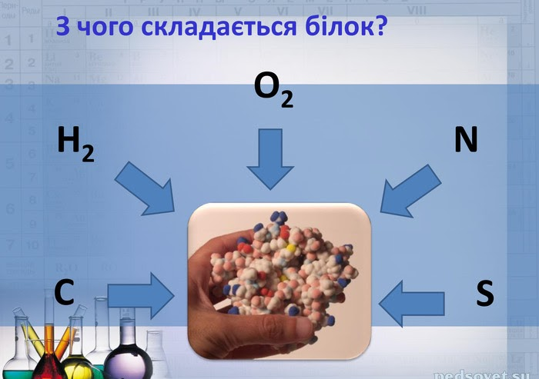

**Білки – це нітрогеновмісні органічні сполуки, які складаються із залишків амінокислот з’єднаних пептидними зв’язками.**

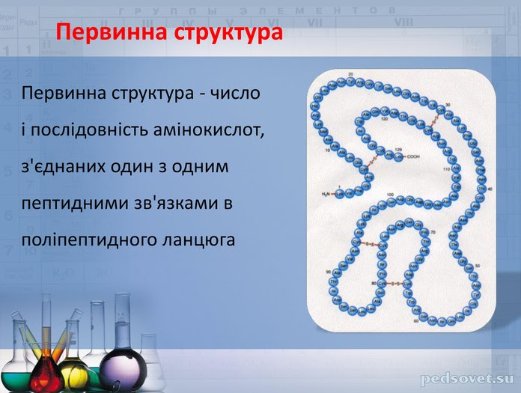

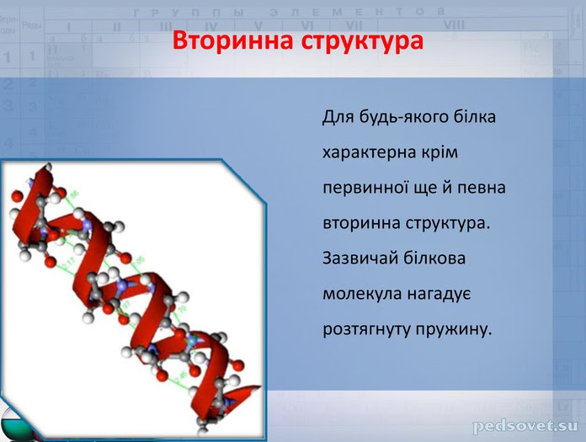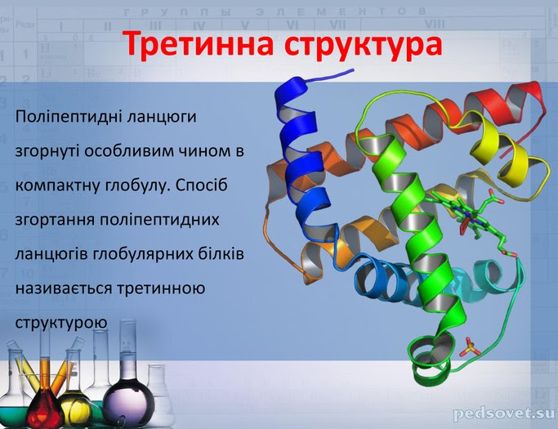

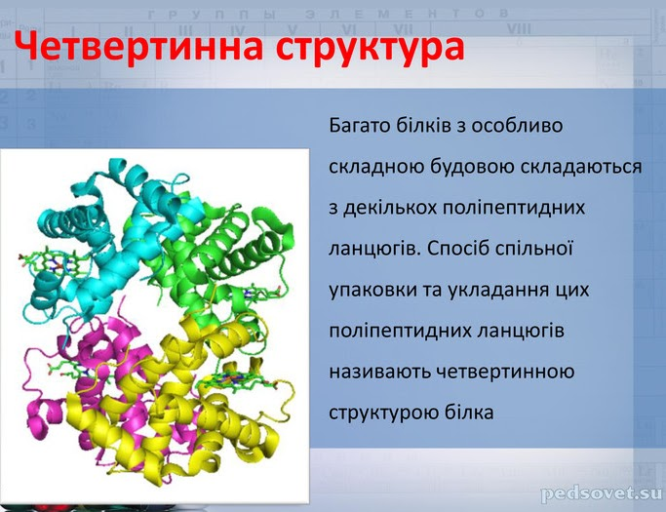

**Хімічні властивості**

**1. Гідроліз білків.** Найважливішою властивістю білків є здатність їх до гідролізу. Гідроліз – розпад до амінокислот під дією ферментів в живих організмах або при нагріванні з розчинами кислот чи лугів.

**2. Денатурація** – порушення вторинної, третинної структури білка під впливом деяких факторів: дії сильних кислот й лугів, етанолу, солей важких металів, нагрівання, радіації, механічного впливу тощо.

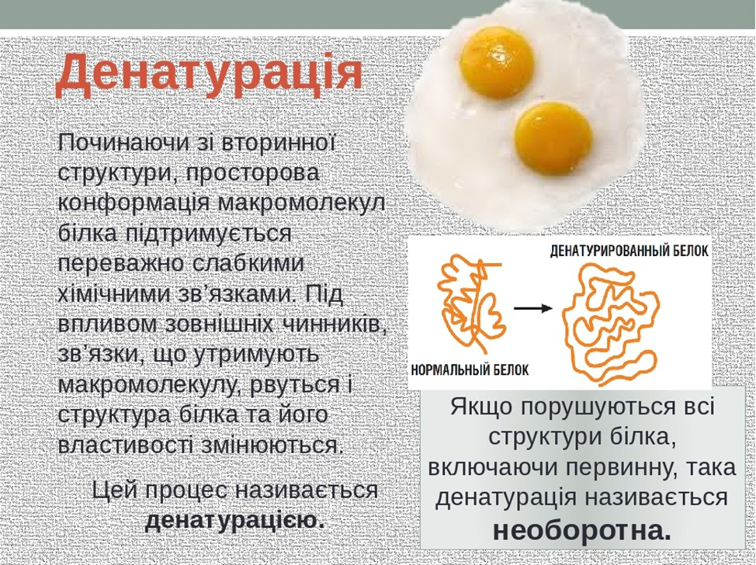

**3. Розклад.** При сильному нагріванні (горінні, гнитті) відбувається повне руйнування білкових молекул й виділення летких продуктів, які мають запах паленого пір’я.

**4. Амфотерність** – взаємодія з кислотами й лугами з утворенням солей.

Наявність білків можна виявити за допомогою **кольорових реакцій** на білки. **Біуретова реакція** виявляє наявність у білку пептидного зв’язку. **Ксантопротеїнова реакція** дає можливість виявити в молекулах білків циклічні амінокислоти, які містять бензольне ядро-фенілаланін, тирозин й триптофан. Під впливом нітратної кислоти відбувається нітрування бензольного кільця амінокислот з утворенням нітросполук (динітротирозин) жовтого кольору. Внаслідок дії лугу утворюється натрієва сіль динітротирозину оранжевого кольору.

**Значення білків у життєдіяльності організмів**

*1г білка –17,6 кДж.*

В організмах тварин чи людини під час травлення білкові молекули гідролізуються до амінокислот, які розчиняючись у водному середовищі проникають у кров й надходять до всіх органів та тканин. Тут найбільше амінокислот витрачається на синтез білків органів й тканин, частина йде на синтез гормонів, ферментів, а частина розкладається до кінцевих продуктів з виділенням енергії.

*Добова норма білків: 100-150 г.*

**Білки виконують такі функції:**

* **Будівельну** – утворення клітин, тканин, гормонів.
* **Транспортну** – перенесення білковими тілами речовин в організмі (перенесення кисню гемоглобіном крові).
* **Рухову** – рух м’язів, війок, джгутиків.
* **Захисну** – здатність антитіл знищувати хвороботворні мікроорганізми.
* **Енергетичну** – забезпечення організму енергією (12 % енергії, 1 г білка – 17,6 кДж).
* **Рецепторну** – передача імпульсів в центральну нервову систему.
* Підтримання кислотно-лужної рівноваги організму.
* Приймає участь у рості та розмноженні.

**Підсумок:**

* **Однією з характерних властивостей білків є їх велика відносна молекулярна маса. Величезні розміри молекул білка зумовлюють колоїдний характер їх водних розчинів.**
* **Оскільки білки містять карбоксильні групи й аміногрупи, то вони проявляють амфотерні властивості.**
* **Білки, які містять у своєму складі всі незамінні амінокислоти, називають повноцінними, а білки, у яких відсутня хоча б одна незамінна амінокислота – неповноцінними.**
* **Розрізняють первинну, вторинну, третинну й четвертинну структури білкових молекул.**
* **Кольоровими реакціями на білок є біуретова й ксантопротеїнова реакції.**

**Завдання.**

**1.Опрацювати § 38. Перегляньте цікаву презентацію до теми:**

[**https://www.youtube.com/watch?v=TQUKuItU7ok&t=16s**](https://www.youtube.com/watch?v=TQUKuItU7ok&t=16s)

**2. Виконайте завдання :**

**І.** Білки – це…  
а) природні полімери;  
б) синтетичні полімери;  
в) мономери.

**ІІ.** Денатурація білків – це…  
а) розпад до амінокислот;  
б) повне руйнування білкових молекул;  
в) порушення функції білка.

**ІІІ.** Які з наведених сполук є амінокислотами:  
а) метиламін;  
б) мурашина кислота;  
в) цистеїн?

**IV**.Яку масу риби, м’яса чи сиру повинна споживати доросла людина, щоб забезпечити добову потребу білка масою 120 г у раціоні? Масова частка білка у 100 г м’яса – 20%, рибі – 18%, сирі – 34%.